Минобрнауки России

Федеральное государственное бюджетное образовательное

учреждение высшего образования

**НИЖЕГОРОДСКИЙ ГОСУДАРСТВЕННЫЙ ТЕХНИЧЕСКИЙ УНИВЕРСИТЕТ**

**ИМ. Р.Е. АЛЕКСЕЕВА**

ИНСТИТУТ РАДИОЭЛЕКТРОНИКИ И ИНФОРМАЦИОННЫХ ТЕХНОЛОГИЙ

Курс “Сети и телекоммуникации”

**Отчет по лабораторной работе №4**

Выполнил: Федоров Н.А.

Группа: 19-В-2

Проверил: Гай В.Е.

Нижний Новгород 2021

**Задание на лабораторную работу:**

1. Подключиться к UDP серверу с помощью TCP клиента. Объяснить полученные пакеты в WireShark

2. Запустить TCP клиент, сервер, передать данные, затем прервать соединение (Ctrl + C) на стороне сервера. Объяснить полученные пакеты в WireShark

3. Запустить TCP клиент, сервер, передать данные, затем прервать соединение (Ctrl + C) на стороне клиента. Объяснить полученные пакеты в WireShark

TCP сервер (10.0.0.20)

nc -l 2399

TCP клиент

nc 10.0.0.20 2399

UDP сервер (10.0.0.20)

nc -u -l 2399

UDP клиент

nc -u 10.0.0.20 2399

**Схема сети:**

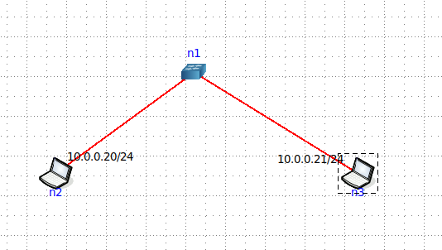

**Процесс установки соединения между сервером и клиентом по TCP:**

1. Клиент, который намеревается установить соединение, посылает серверу пакет с флагом ***SYN***.
2. Сервер посылает клиенту пакет с данными и флагами ***SYN и ACK***, и переходит в состояние SYN-RECEIVED.
3. Клиент получает пакет с флагами ***SYN и ACK***, посылает пакет с флагом ACK и переходит в состояние ESTABLISHED.

Сервер в состоянии SYN-RECEIVED получает пакет с флагом ACK, и тоже переходит в состояние ESTABLISHED.

Такой процесс называется трехэтапным согласованием, или квитированием, которое обеспечивает надежность передачи данных, в отличие от протокола UDP.

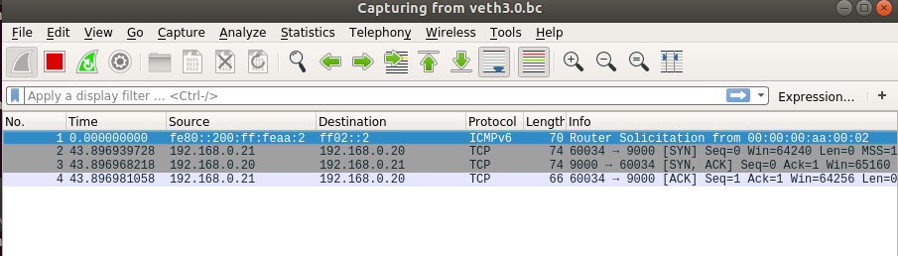

*Пример установки TCP соединения между сервером и клиентом*

Флаги TCP:

* Синхронизация (SYN) — используется на первом этапе процесса установления связи между двумя хостами. Этот флаг должен быть установлен только для первого пакета отправителя и получателя.
* Подтверждение (ACK) — используется для подтверждения пакетов, которые успешно приняты получателем.
* Завершить (FIN) — используется для запроса на завершение соединения, это последний пакет, отправленный отправителем – после его отправки освобождаются зарезервированные ресурсы и корректно прерывается соединение.
* Push (PSH) - сообщает получателю обрабатывать полученные пакеты по мере их поступления, а не буферизировать их.
* Флаг сброса (RST) используется для завершения соединения, если отправитель RST «чувствует», что что-то не так с соединением TCP, или что диалог не должен существовать.

1. **Подключение к UDP-серверу с помощью TCP-клиента:**

На узле n2 был запущен UDP-сервер на порте 2399:

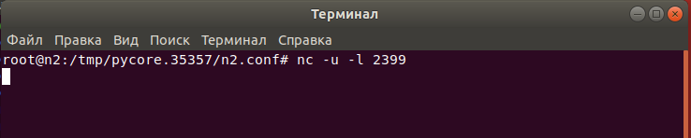

На узле n3 был запущен TCP-клиент на порте 2399:

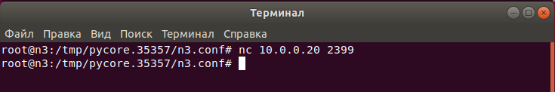

1. Клиент n3, который намеревается установить соединение, посылает серверу пакет с флагом *SYN*.
2. В случае неудачи сервер посылает клиенту сегмент с флагом *RST* – флаг ошибки.

В Wireshark красным цветом помечаются пакеты с ошибками.

В данном случае соединение не было установлено из-за разницы в протоколах взаимодействия между сервером и клиентом – UDP- сервер не может выполнить трехстороннее квитирование, требуемое для TCP:

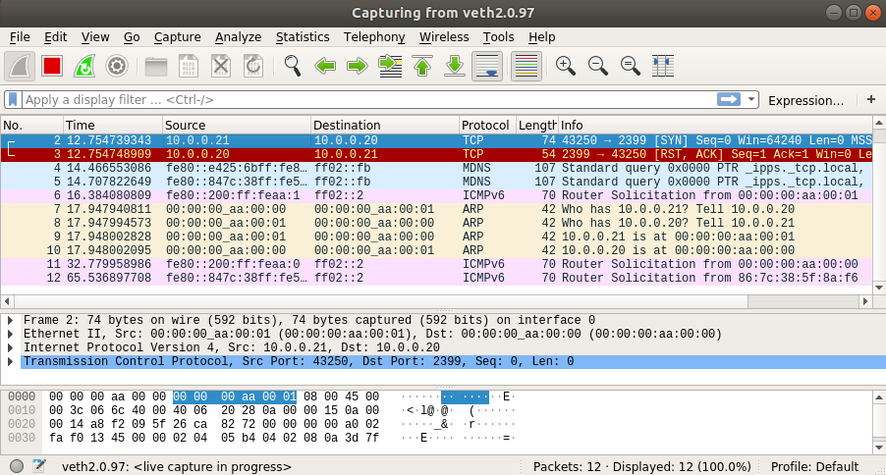

*Захват пакетов на n2*

1. **Подключение TCP-клиента к TCP-серверу. Прерывание соединения на стороне сервера.**

На узле n2 был запущен TCP-сервер на порте 2399:

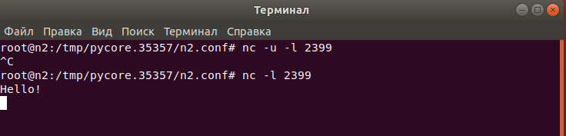

На узле n3 был запущен TCP-клиент на порте 2399:

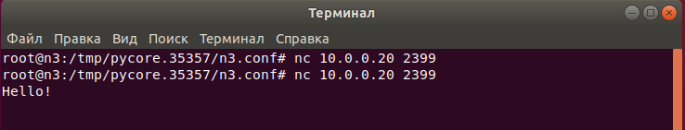

Выполняется трехэтапный процесс установки соединения (1-3 пакеты), после этого начинается обмен данными (8-9 пакеты) :

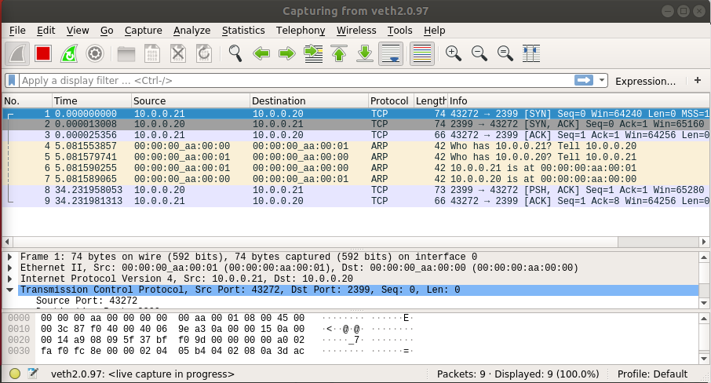

*Захват пакетов на n2*

Прервём передачу данных со стороны сервера:

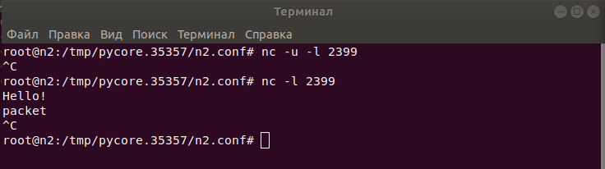

Сервер завершает соединение, отправив пакет с флагом FIN клиенту, а клиент подтверждает получение этого пакета. Но при этом на клиенте соединение остается открытым, а на сервере закрывается:

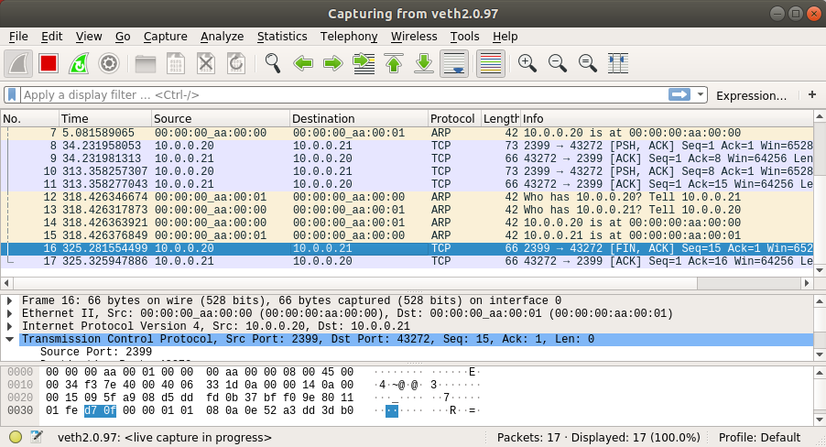

*Захват пакетов на n2*

Попробуем отправить пакет от клиента серверу после разрыва соединения:

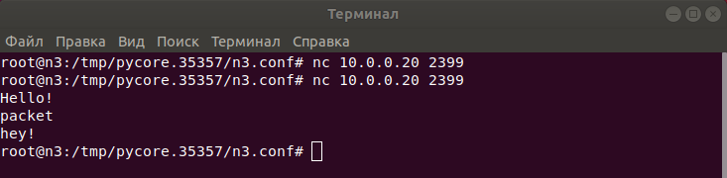

Этот пакет сервер видит, но не отправляет клиенту ответ с флагом АСК

(19 пакет), вместо этого отправляется пакет с флагом RST (20 пакет):

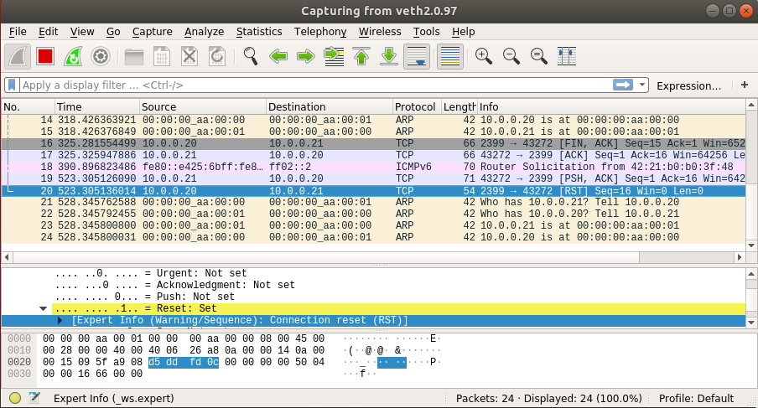

*Захват на n2: 19 пакет отправленный клиентом c данными, 20 пакет – ответ сервера о невозможности соединения*

Флаг RST устанавливается в ответный пакет клиенту, при получении от него пакета TCP, который не «ожидался» сервером.

RST принуждает получателя разорвать соединение, т.к. соединение было сброшено на стороне сервера и передача уже невозможна:

1. **Подключение TCP-клиента к TCP-серверу. Прерывание соединения на стороне клиента.**

Подключаемся клиентом к серверу по TCP:

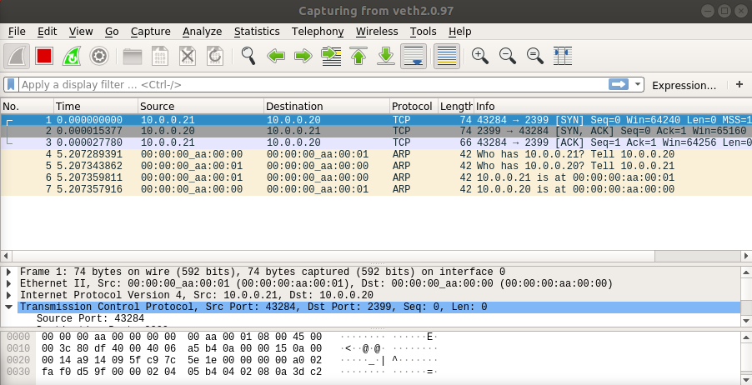

*Захват пакетов на n2 – установка согласования*

Выполним разрыв соединения со стороны клиента:

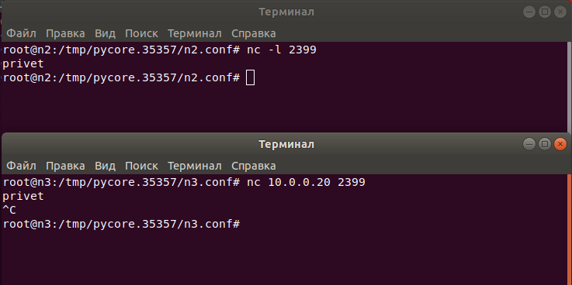

Корректный разрыв соединения происходит уже в два этапа со стороны клиента, и со стороны сервера – в сумме отправляется 4 пакета:

1. Клиент посылает пакет серверу с установленными флагами **FIN** и **ACK**.
2. Сервер отвечает клиенту пакетом с установленным флагом **ACK**.
3. Сервер посылает клиенту пакет с установленными флагами **FIN** и **ACK**.
4. Клиент отвечает серверу пакетом с установленным флагом **ACK**.

Сначала завершается соединение на клиенте, а затем на сервере. При разрыве соединения со стороны сервера – клиент не посылает первые два пакета серверу на завершение с флагами **FIN** и **ACK**, поэтому оно остается активным и его нужно закрывать вручную.

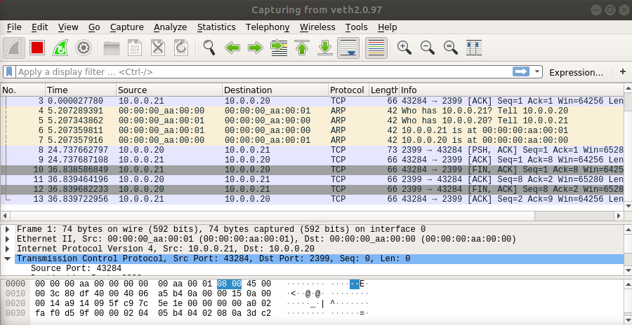

*Захват пакетов на n2 – 4-шаговое закрытие TCP соединения*